Prova scritta di Misure Elettriche del 14 giugno 2005
CdL Ing. Dell’Informazione (II compitino)

- Commentare e spiegare il funzionamento del dispositivo mostrato in figura seguente:
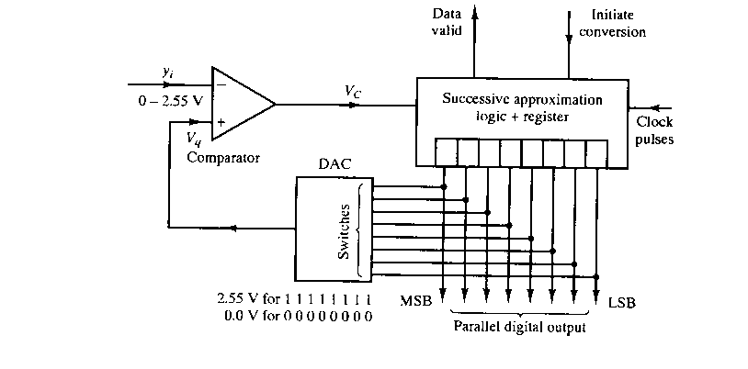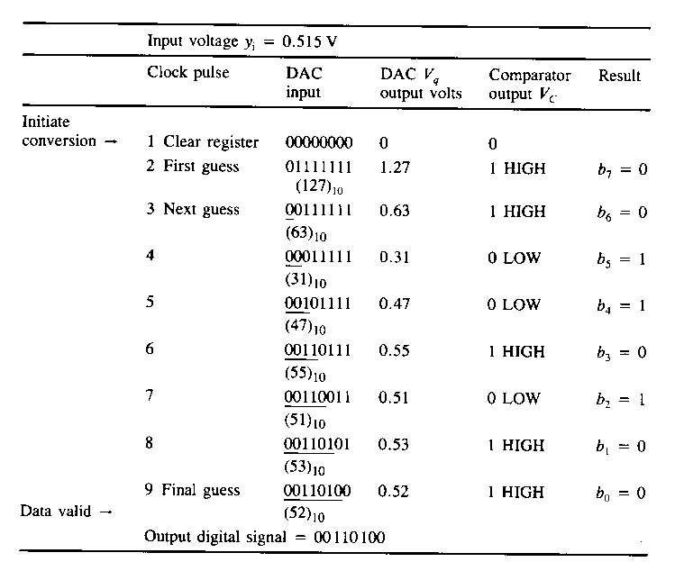
- Parlare delle tecniche di campionamento negli oscilloscopi numerici indicando alcune situazioni per cui è indispensabile l’utilizzo di una tecnica piuttosto che l’altra.
- Dovete misurare con risoluzione di 100 mHz un segnale sinusoidale di frequenza 200 Hz e ampiezza 5 V_{rms}. Progettate le caratteristiche (con schema a blocchi e descrizione del funzionamento) che dovrà avere tale contatore soffermandosi sulle cause di incertezza che dovranno essere tenute nella giusta considerazione.
- Interfaccia standard IEEE-488: caratteristiche, interconnessioni tipologie e funzionamento.

Prova scritta di Misure Elettriche del 14 giugno 2005
CdL Ing. Dell’Informazione (II compitino)

- Commentare e spiegare il funzionamento del dispositivo mostrato in figura seguente:
- Parlare delle tecniche di campionamento negli oscilloscopi numerici indicando alcune situazioni per cui è indispensabile l’utilizzo di una tecnica piuttosto che l’altra.
- Dovete misurare con risoluzione di 100 mHz un segnale sinusoidale di frequenza 200 Hz e ampiezza 5 V_{rms}. Progettate le caratteristiche (con schema a blocchi e descrizione del funzionamento) che dovrà avere tale contatore soffermandosi sulle cause di incertezza che dovranno essere tenute nella giusta considerazione.
- Interfaccia standard IEEE-488: caratteristiche, interconnessioni tipologie e funzionamento.

